
Республика Дагестан. Кайтагский район
Муниципальное казённое общеобразовательное учреждение
«Шилягинская средняя общеобразовательная школа»

Классный час

«День птиц».

1 класс

2024-2025уч. год.

Коллективно-творческое дело, посвященное международному Дню птиц.
Участники: учащиеся 1 класса
Цель:формировать целостное понимание значения птиц в природе, пробудить у детей желание беречь и заботиться о пернатых.
Задачи:
образовательные
- познакомить детей с многообразием и жизнедеятельностью птиц,
- показать огромное значение птиц в природе и жизни человека,
- раскрыть роль охраны птиц и окружающей природы;
- познакомить с профессией орнитолог
воспитательные
- формировать целостный взгляд на окружающий мир и место человека в нем,
- доброе отношение к птицам, природе, традициям народа,
- прививать любовь к родной природе,
развивающие
- развивать творческое воображение и фантазию у воспитанников,
- развивать логическое мышление и внимание.
Оформление: мультимедийная презентация, выставка рисунков, книг и поделок.
Предварительная работа: подготовка сценария мероприятия, подготовка музыкального оформления, изготовление презентации, разучивание стихотворений, подбор необходимой познавательной информации, подбор книг для выставки
Ход мероприятия:
- Вступление: Здравствуйте, дорогие друзья!
Отгадаем загадку, которая поможет нам узнать главных героев нашего классного часа.
У них есть крылья, голова, Две лапки, клюв и перья. Все появляются с яйца. Слышны их песенки с деревьев. (Ответ: Птицы)
Ведущий: Сегодня 2 апреля. В этот день повсеместно, во многих странах и городах отмечают праздник - «День птиц».
«Международный день птиц» — экологический праздник, отмечающийся ежегодно в день 1 апреля. В СССР официально праздновался начиная с 1926 года (с перерывами), в России возродился в 1994 году; является наиболее известным праздником, посвящённым птицам, отмечаемым в Российской Федерации.
- Что мы знаем о птицах?
- Кто такие птицы?
Птицы – самый многочисленный класс наземных позвоночных. Как и млекопитающие, птицы являются теплокровными животными. Это означает, что они сохраняют активность даже в самые холодные дни.
- Строение птиц.
Все птицы имеют клюв, передние конечности (крылья), задние конечности, служащие для ходьбы, оперение.

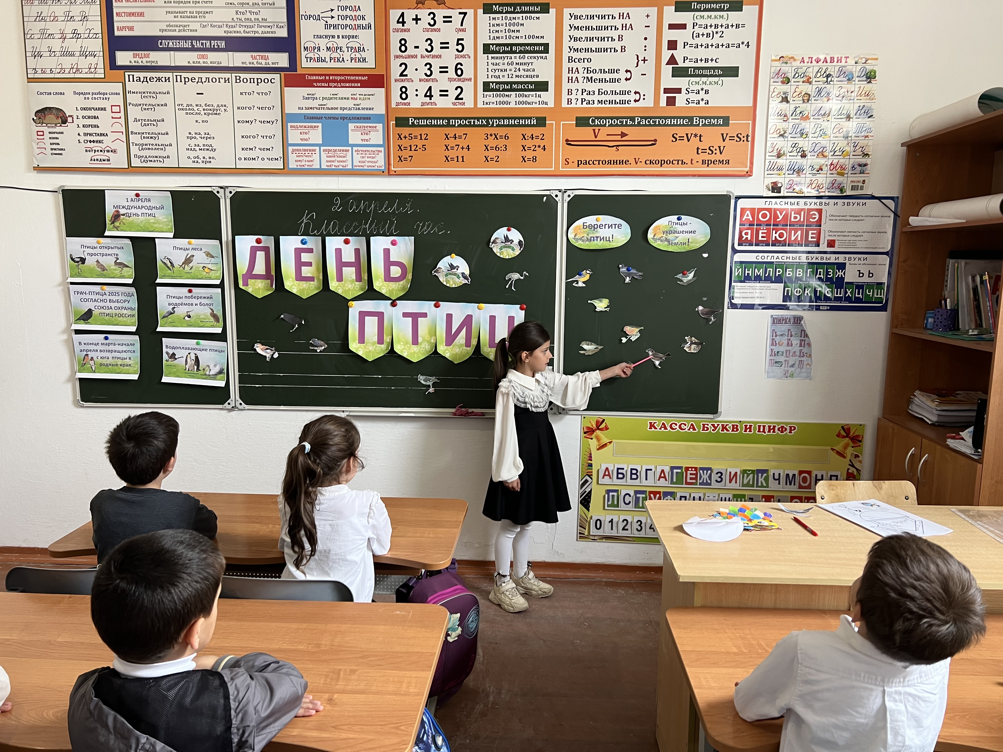

- Факты о птицах.
- Птицы являются животными, которые общаются между собой при помощи визуальных и звуковых сигналов, и выполняют в ряде случаев общественные действия: коммунальное гнездование, совместная охота или защита от хищников.
- Птицы населяют все на земном шаре, включая Антарктиду.

- Значение птиц в природе и жизни человека.
- Ограничивают рост растений
- Птицы - одно из важных компонентов живой природы
- Их роль в круговороте веществ велика
- Содействует опылению цветковых растений
- Способствует распространению плодов и семян, а следовательно, а расселению растений
- Являются санитарами планеты - истребляют больных и ослабленных животных
- Ограничивают численность других животных (беспозвоночных, грызунов и др.)
- Служат кормами для других животных (птиц, пресмыкающихся, млекопитающихся)

- 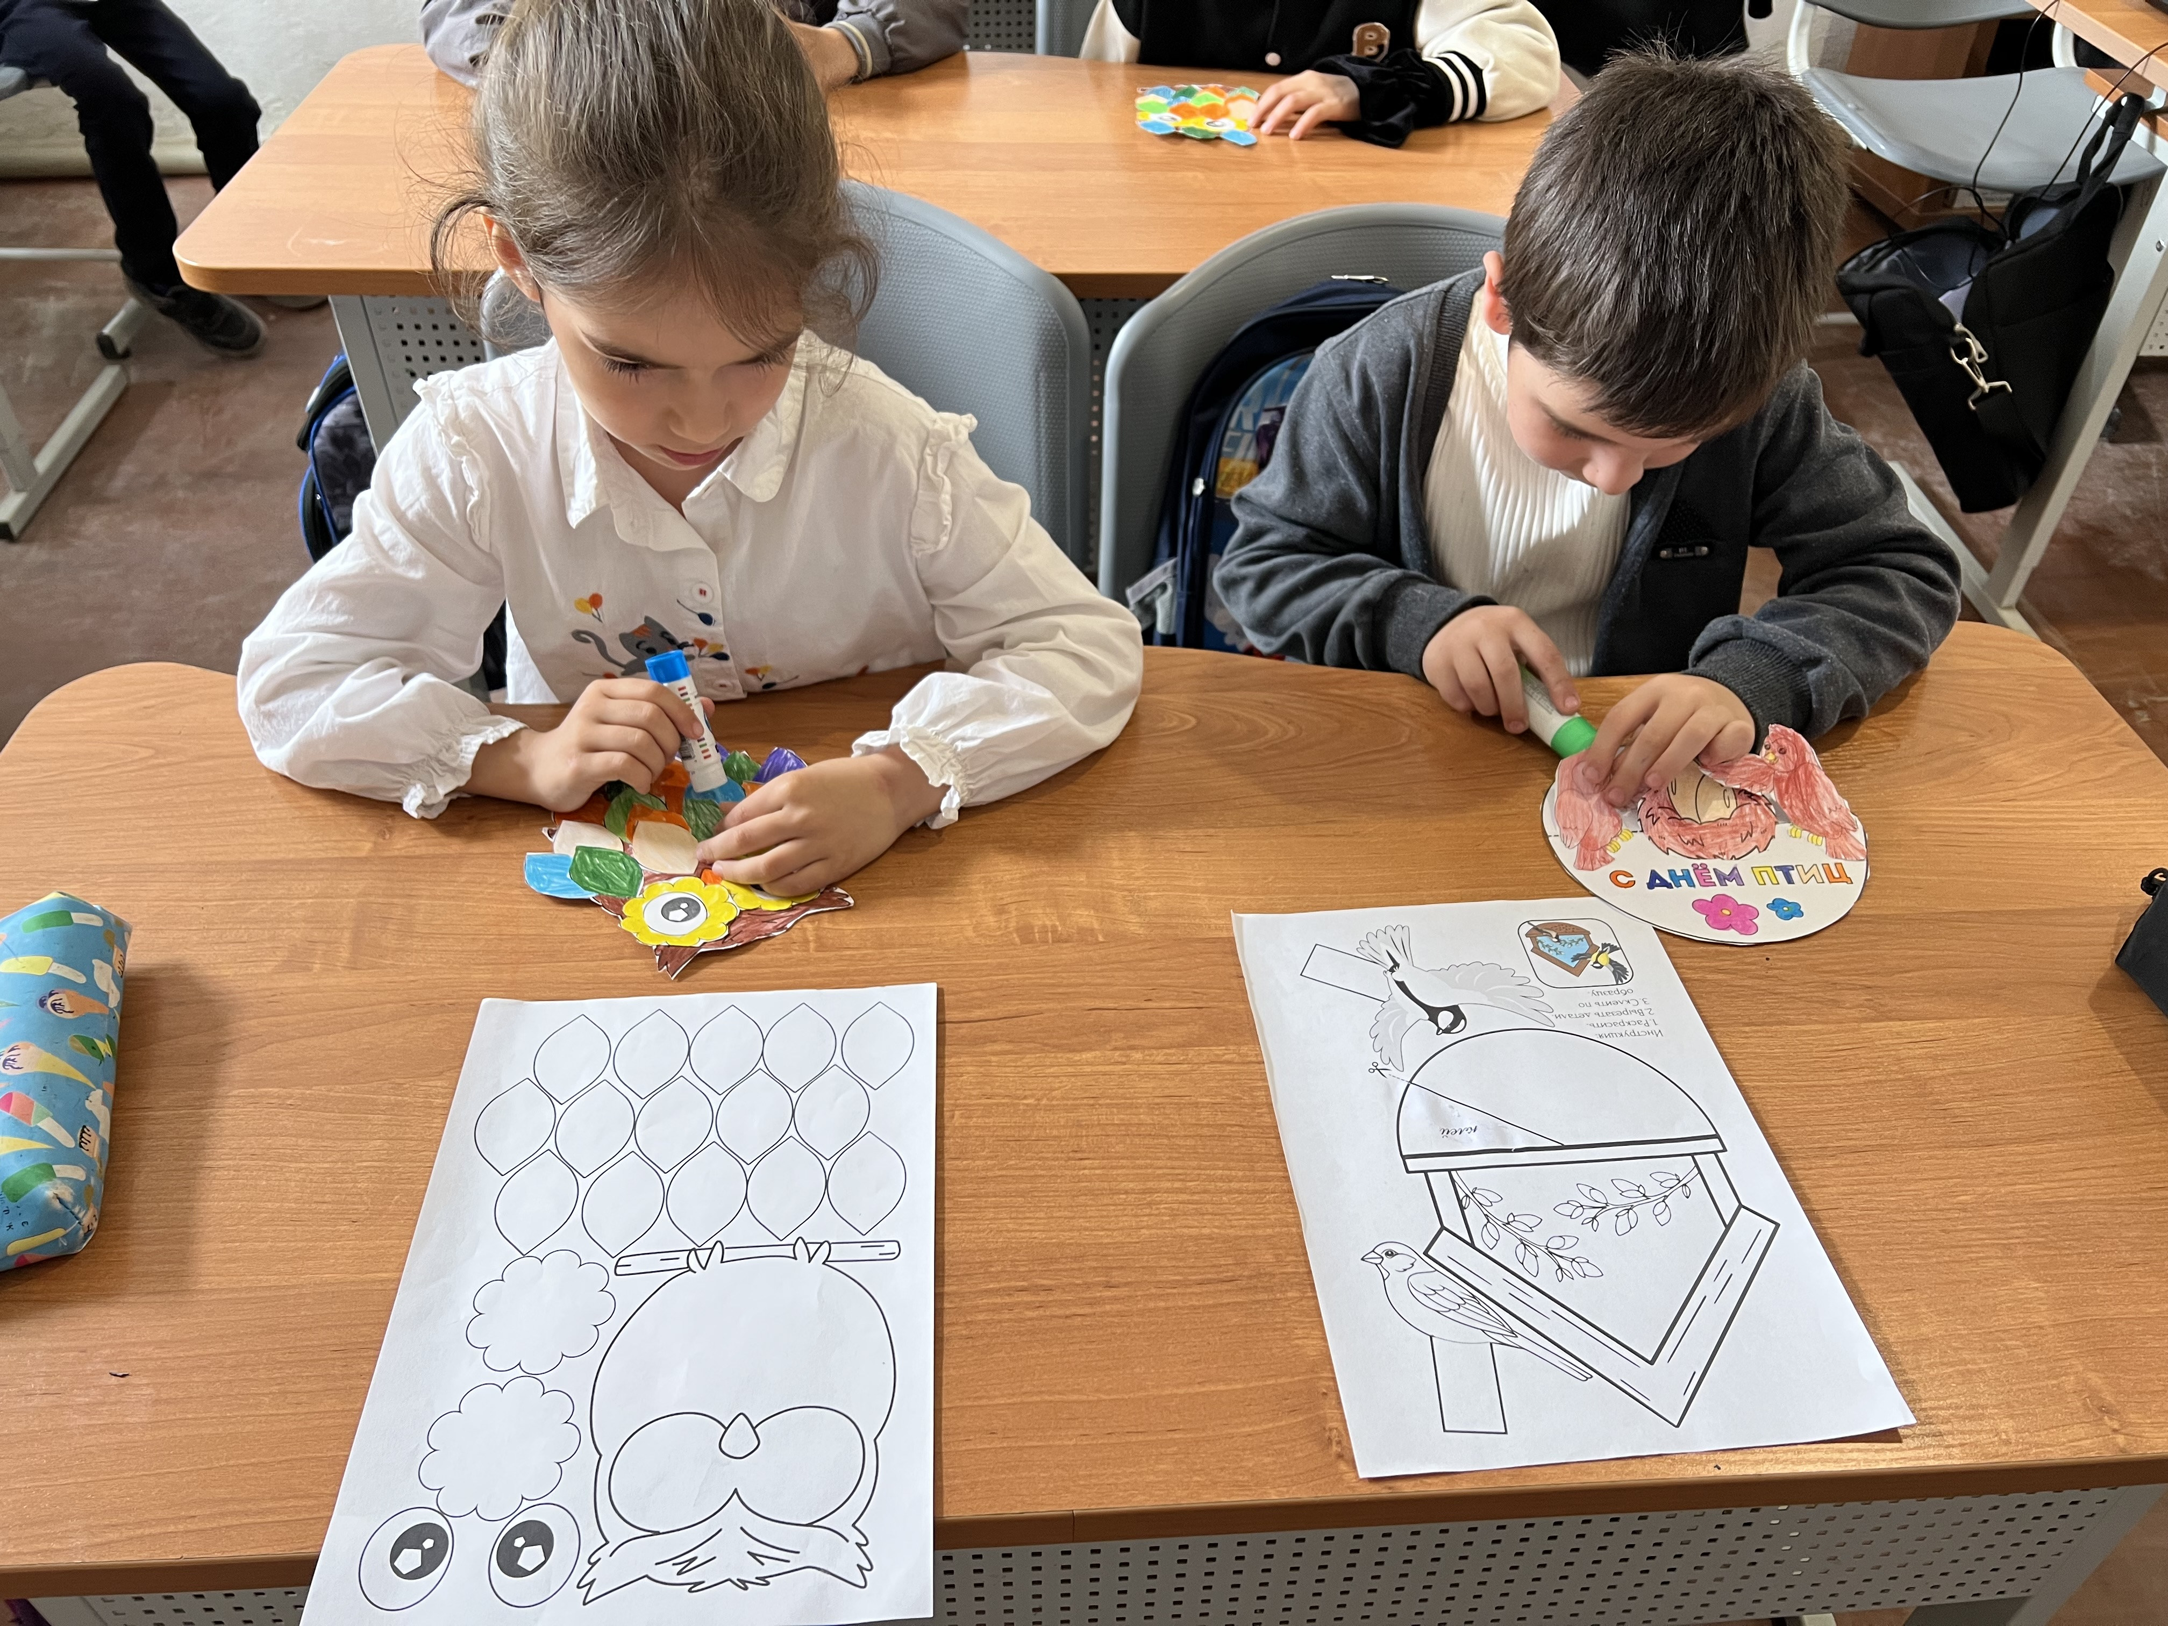

- Как в народе говорят, используя названия птиц.
Ведущий:Попробуйте вспомнить, как и о ком у нас говорят в народе, используя названия птиц.
•Могучий, как … (орел).
•Вороватый, как … (ворона).
•Важный, как … (гусь).
•Надутый, как … (индюк).
•Длинноногий, как … (журавль).
•Большеглазый, как … (филин).
•Взгляд хищный, как у … (ястреба).
•Взгляд зоркий, как у … (сокола).
•Болтливый, как … (сорока).
•Ворковать, как … (голубь).
•Накаркать (накликать беду), как … (ворона).
•Долбить (говорить одно и то же), как … (дятел).
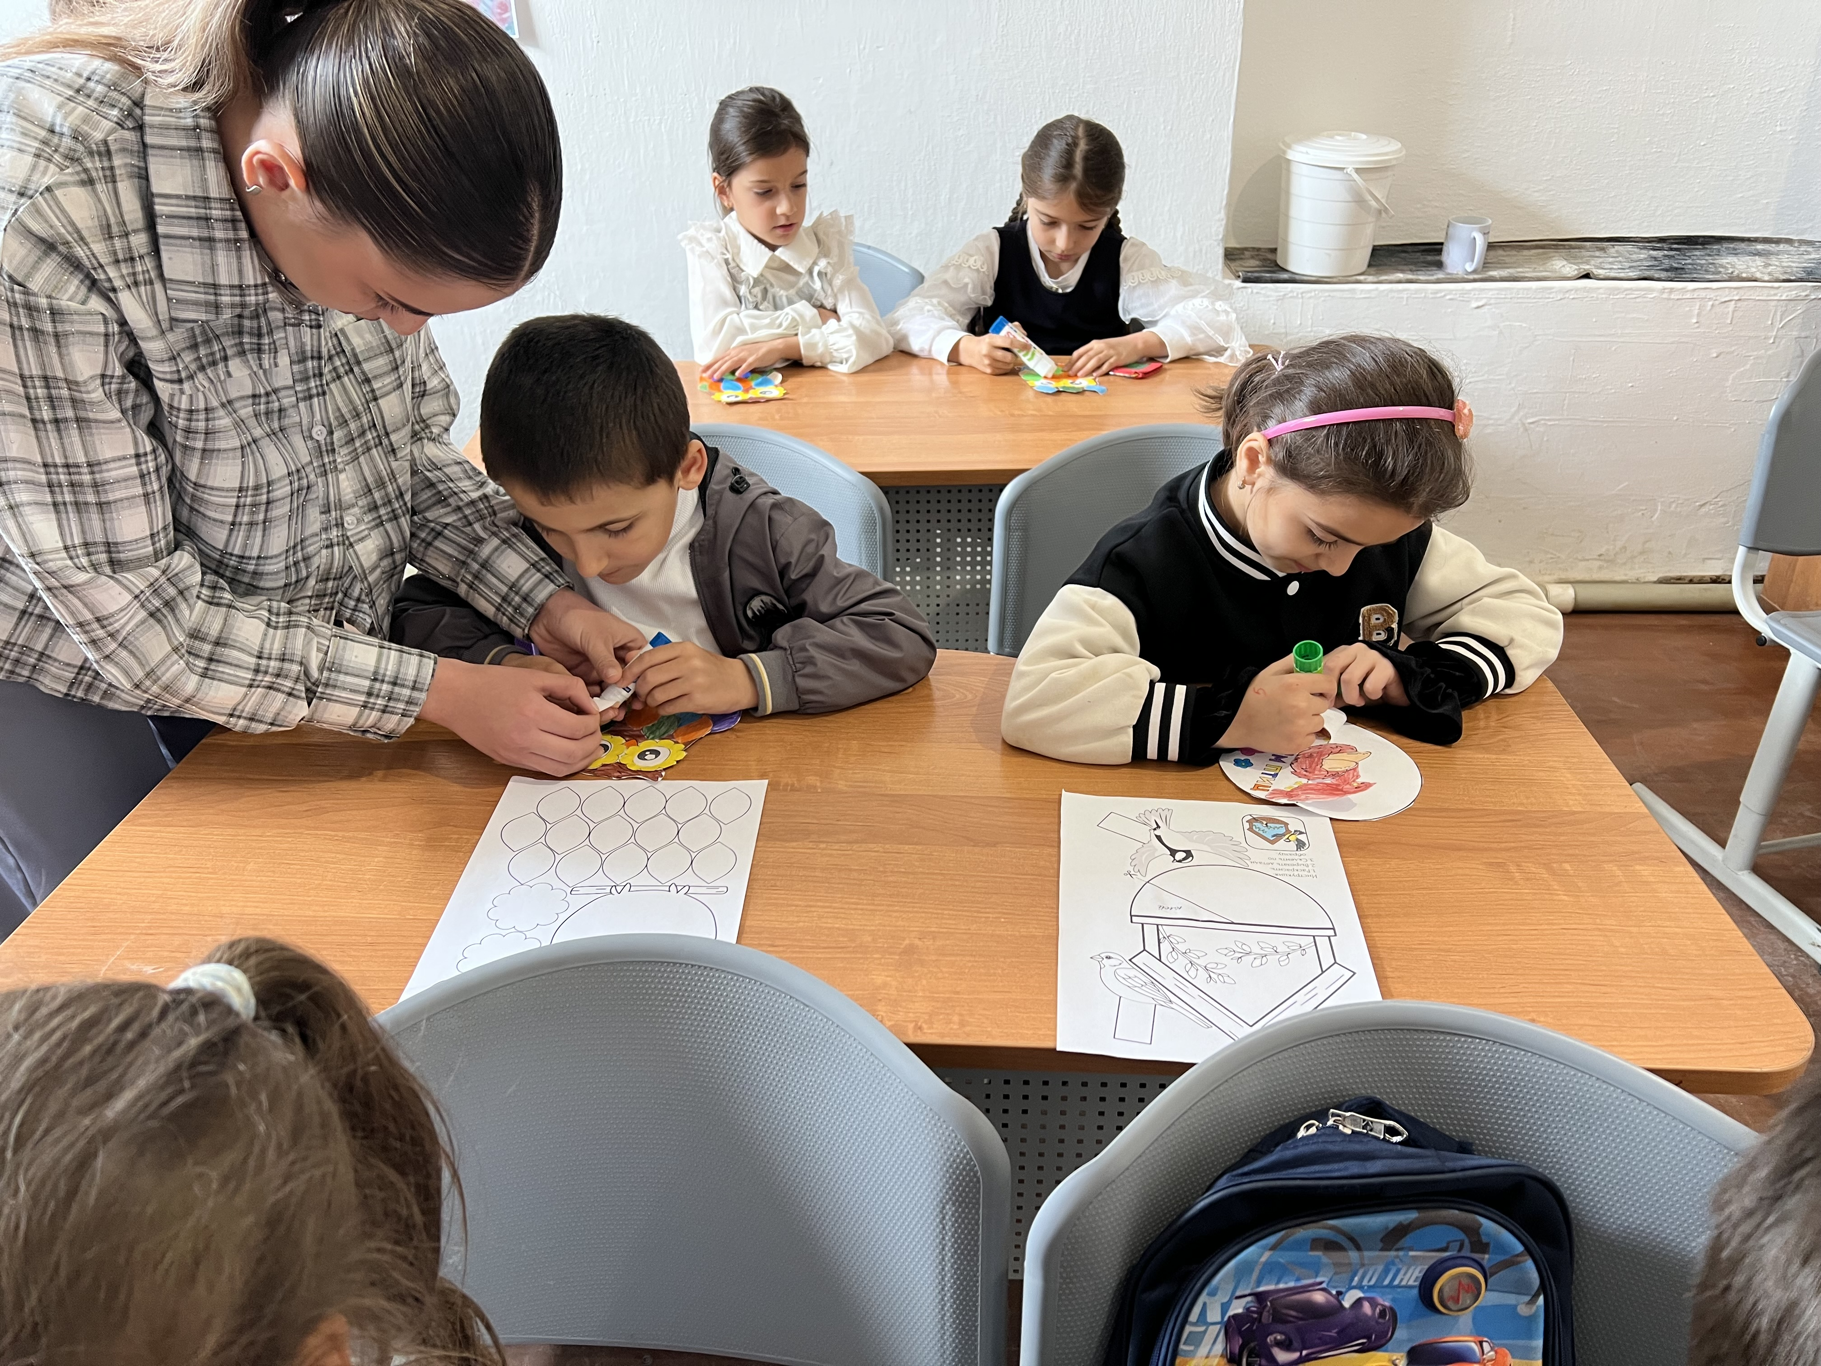
- Звуки леса.
Самыми лучшими певцами в природе тоже являются птицы. В роще можно услышать соловья, в поле жаворонка, в лесу певчих дроздов. Легко можно определить кукование кукушки или барабанную дробь дятла. Скворцы умеют подражать разным звукам, например лаю собаки, скрипу, пению других птиц и даже человеческим голосам.
Разговаривают пернатые друг с другом и с нами. Давайте прислушаемся.
Звучит запись птичьих голосов.
- «Интересные сведения».
Ведущий:А сейчас послушайте интересные сведения из жизни птиц.
1) Семья скворцов за день уничтожает 350 гусениц, жуков, улиток.
2) Самая маленькая птичка наших хвойных лесов - королёк, уничтожает от 8 до 10 млн. мелких насекомых в год.
3) Кукушка за лето уничтожает 270 тысяч крупных гусениц и майских жуков.
4) Семья ласточек - около миллиона насекомых.
5) Мухоловка за 2 месяца уничтожает не менее 50 тысяч мух.
6) Ушастая сова способна съесть за день 10 полёвок, а сова-сивуха съедает в год 1200 грызунов. Если учесть, что одна мышь в год съедает 2-3 килограмма зерна, а суслик - 16, то каждая сова спасает тонны хлеба.
7) Сарыч (ястреб) питается мышами и полёвками: за 50 дней съедает не менее 265 грызунов.
8) Жаворонки, овсянки, зеленушки, щеглы склёвывают семена и плоды сорняков, тем самым снижая засорённость полей.
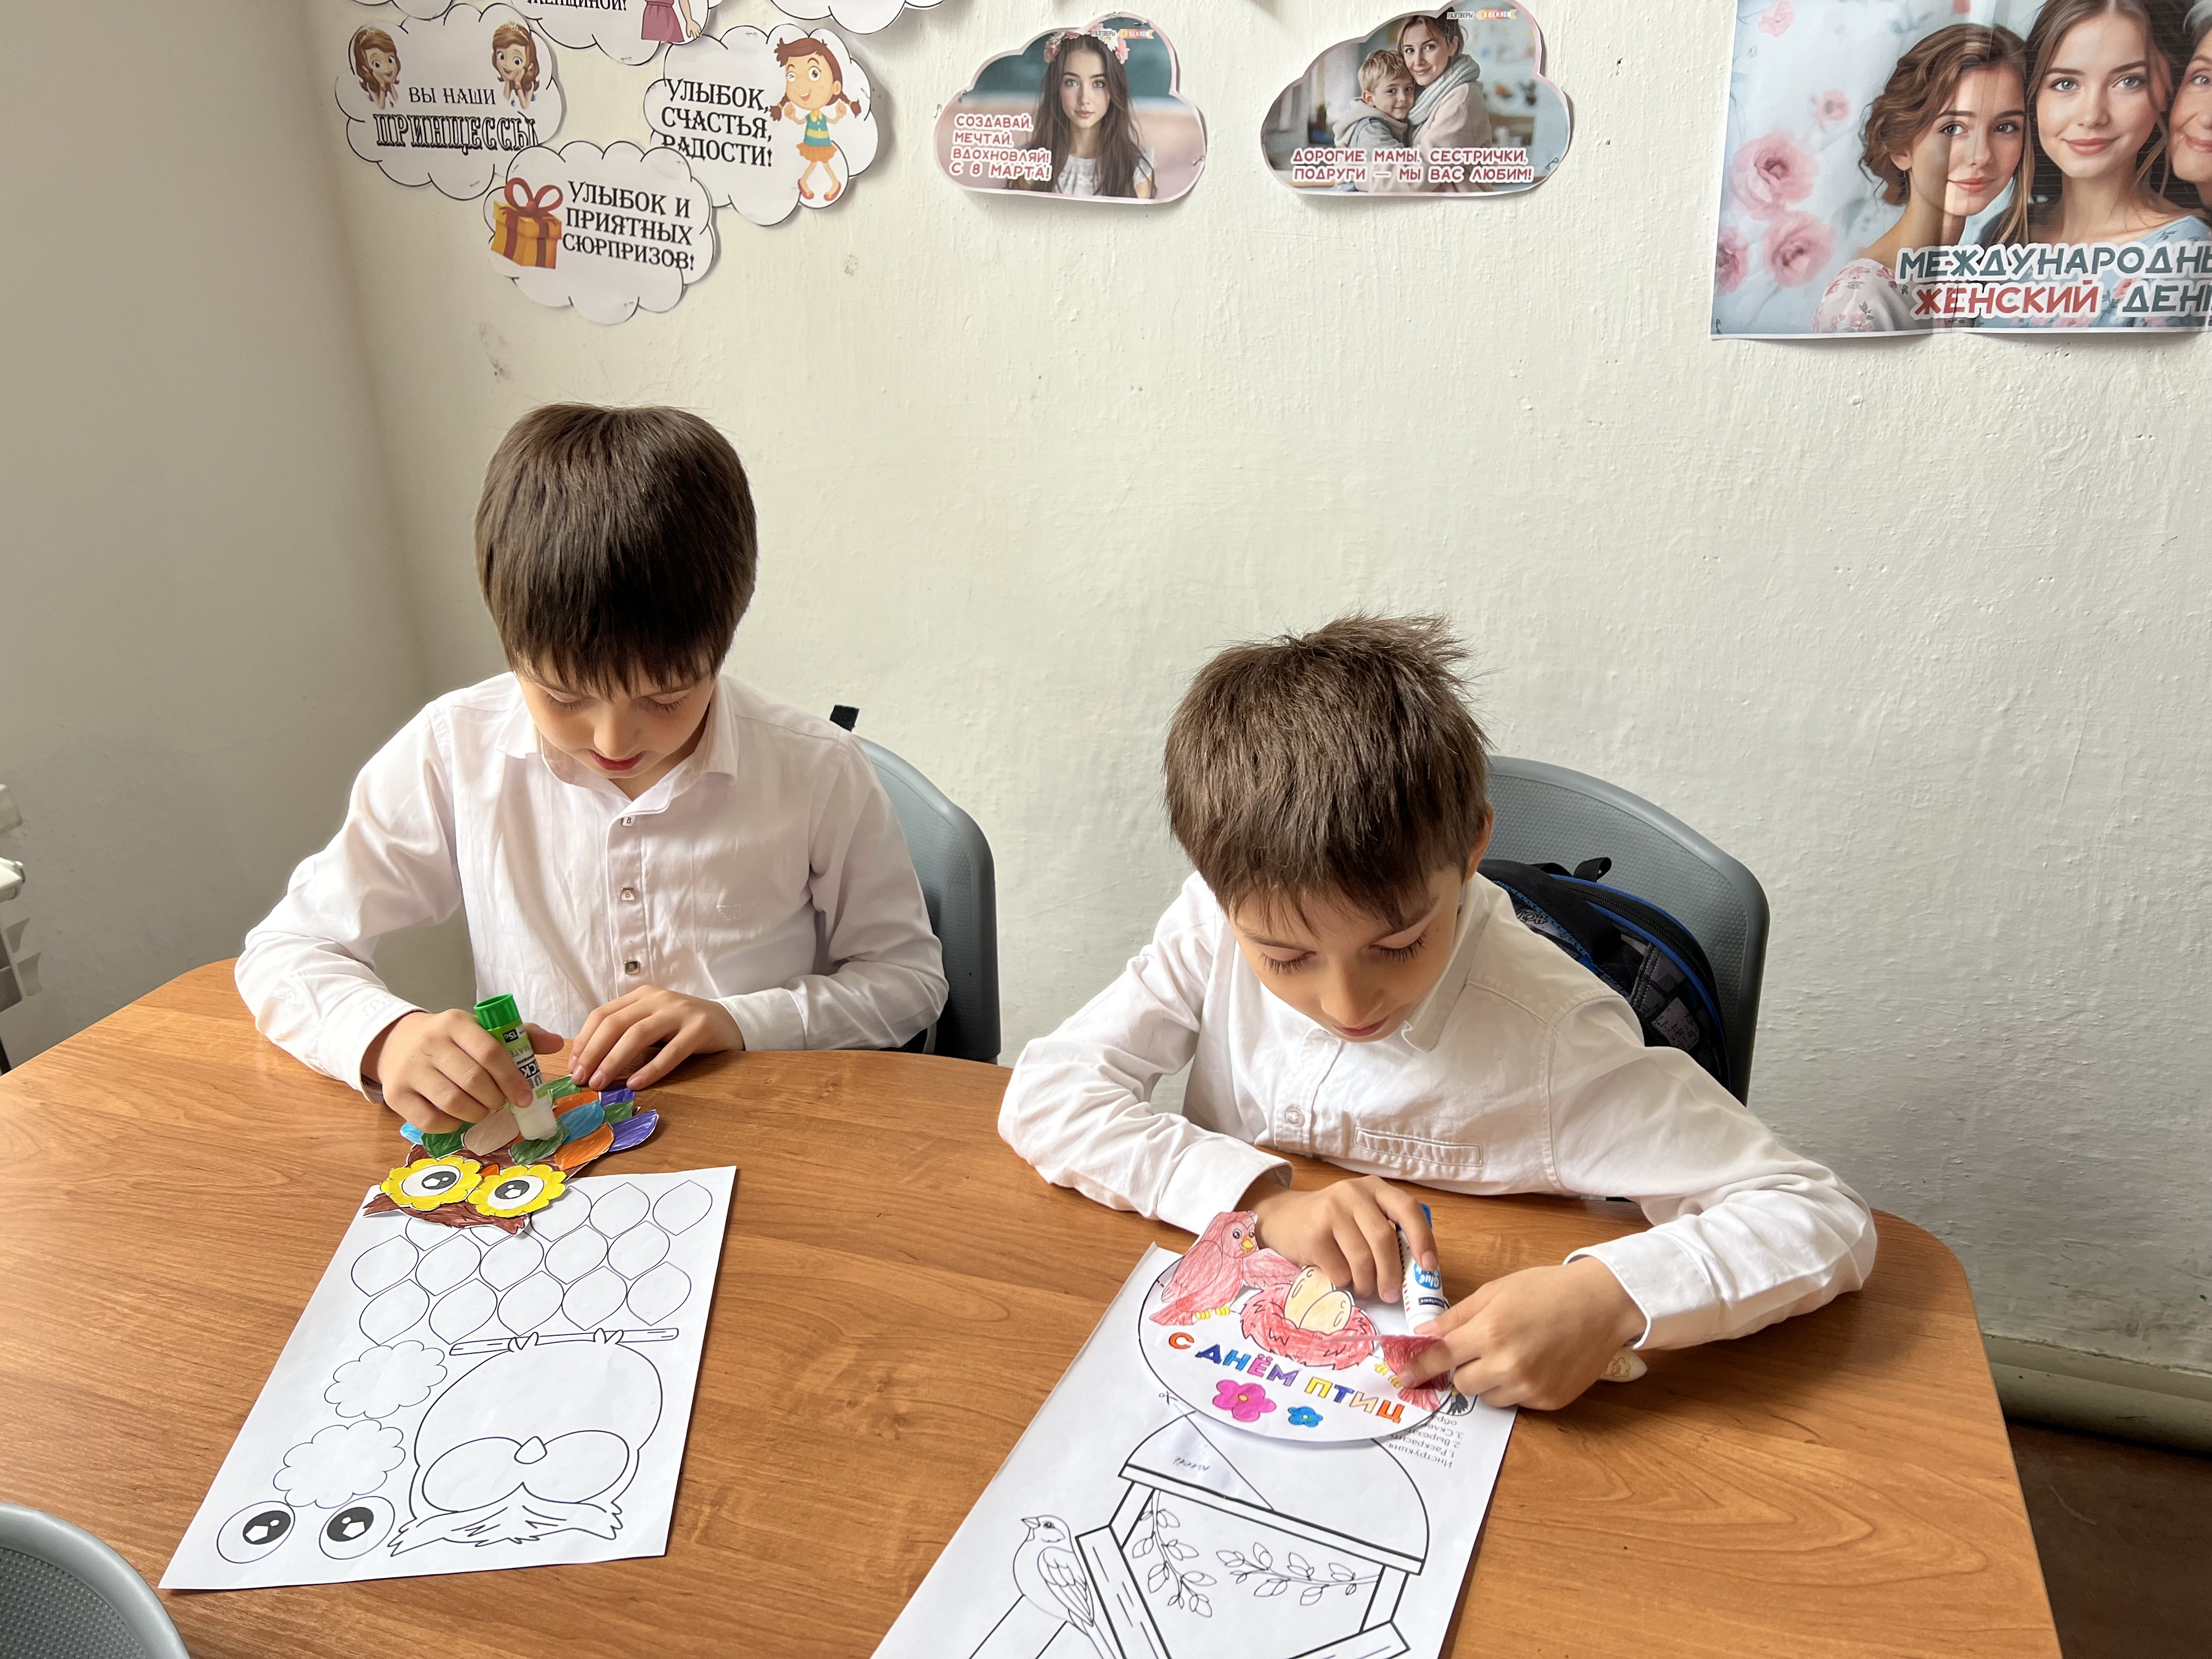
8) «Корм для птиц».
Ведущий:Птицы нуждаются в нашей помощи. Кто из вас подкармливает птиц зимой? А чем вы их кормите? (Выслушать ответы детей и дополнить рассказ.)
•Для корма пригодны семена различных растений: семена подсолнечника, дыни, тыквы, арбуза, кабачков, одуванчика, чертополоха, конского щавеля, крапивы, лебеды.
•Семена подсолнечника - лучший корм для снегирей, синиц, поползней, воробьев.
•Просо и пшено любят чижи, щеглы, воробьи, свиристели, овсянки.
•Арбузные и дынные семечки – корм для синиц, поползней, дятлов.
•Веники лебеды, крапивы, репейника лучше воткнуть в снег у кормушек или подвесить рядом с ними. На этот корм слетятся чечетки, снегири, чижи, щеглы, синицы. Снегири охотно поедают семена конского щавеля, клена, ясеня, липы.
•Ягоды рябины, бузины, черемухи очень любят снегири и свиристели.
•Любят птицы сушеные яблоки, тертую морковь, сухих насекомых, высушенные грибы (особенно червивые).
•А хлебные крошки для птиц не годятся, особенно в морозы. Они закисают в зобу у птицы, что может привести к ее гибели.
•Синички кроме семян очень любят кусочки сырого несоленого сала.
Помните!Для птиц соль - яд!
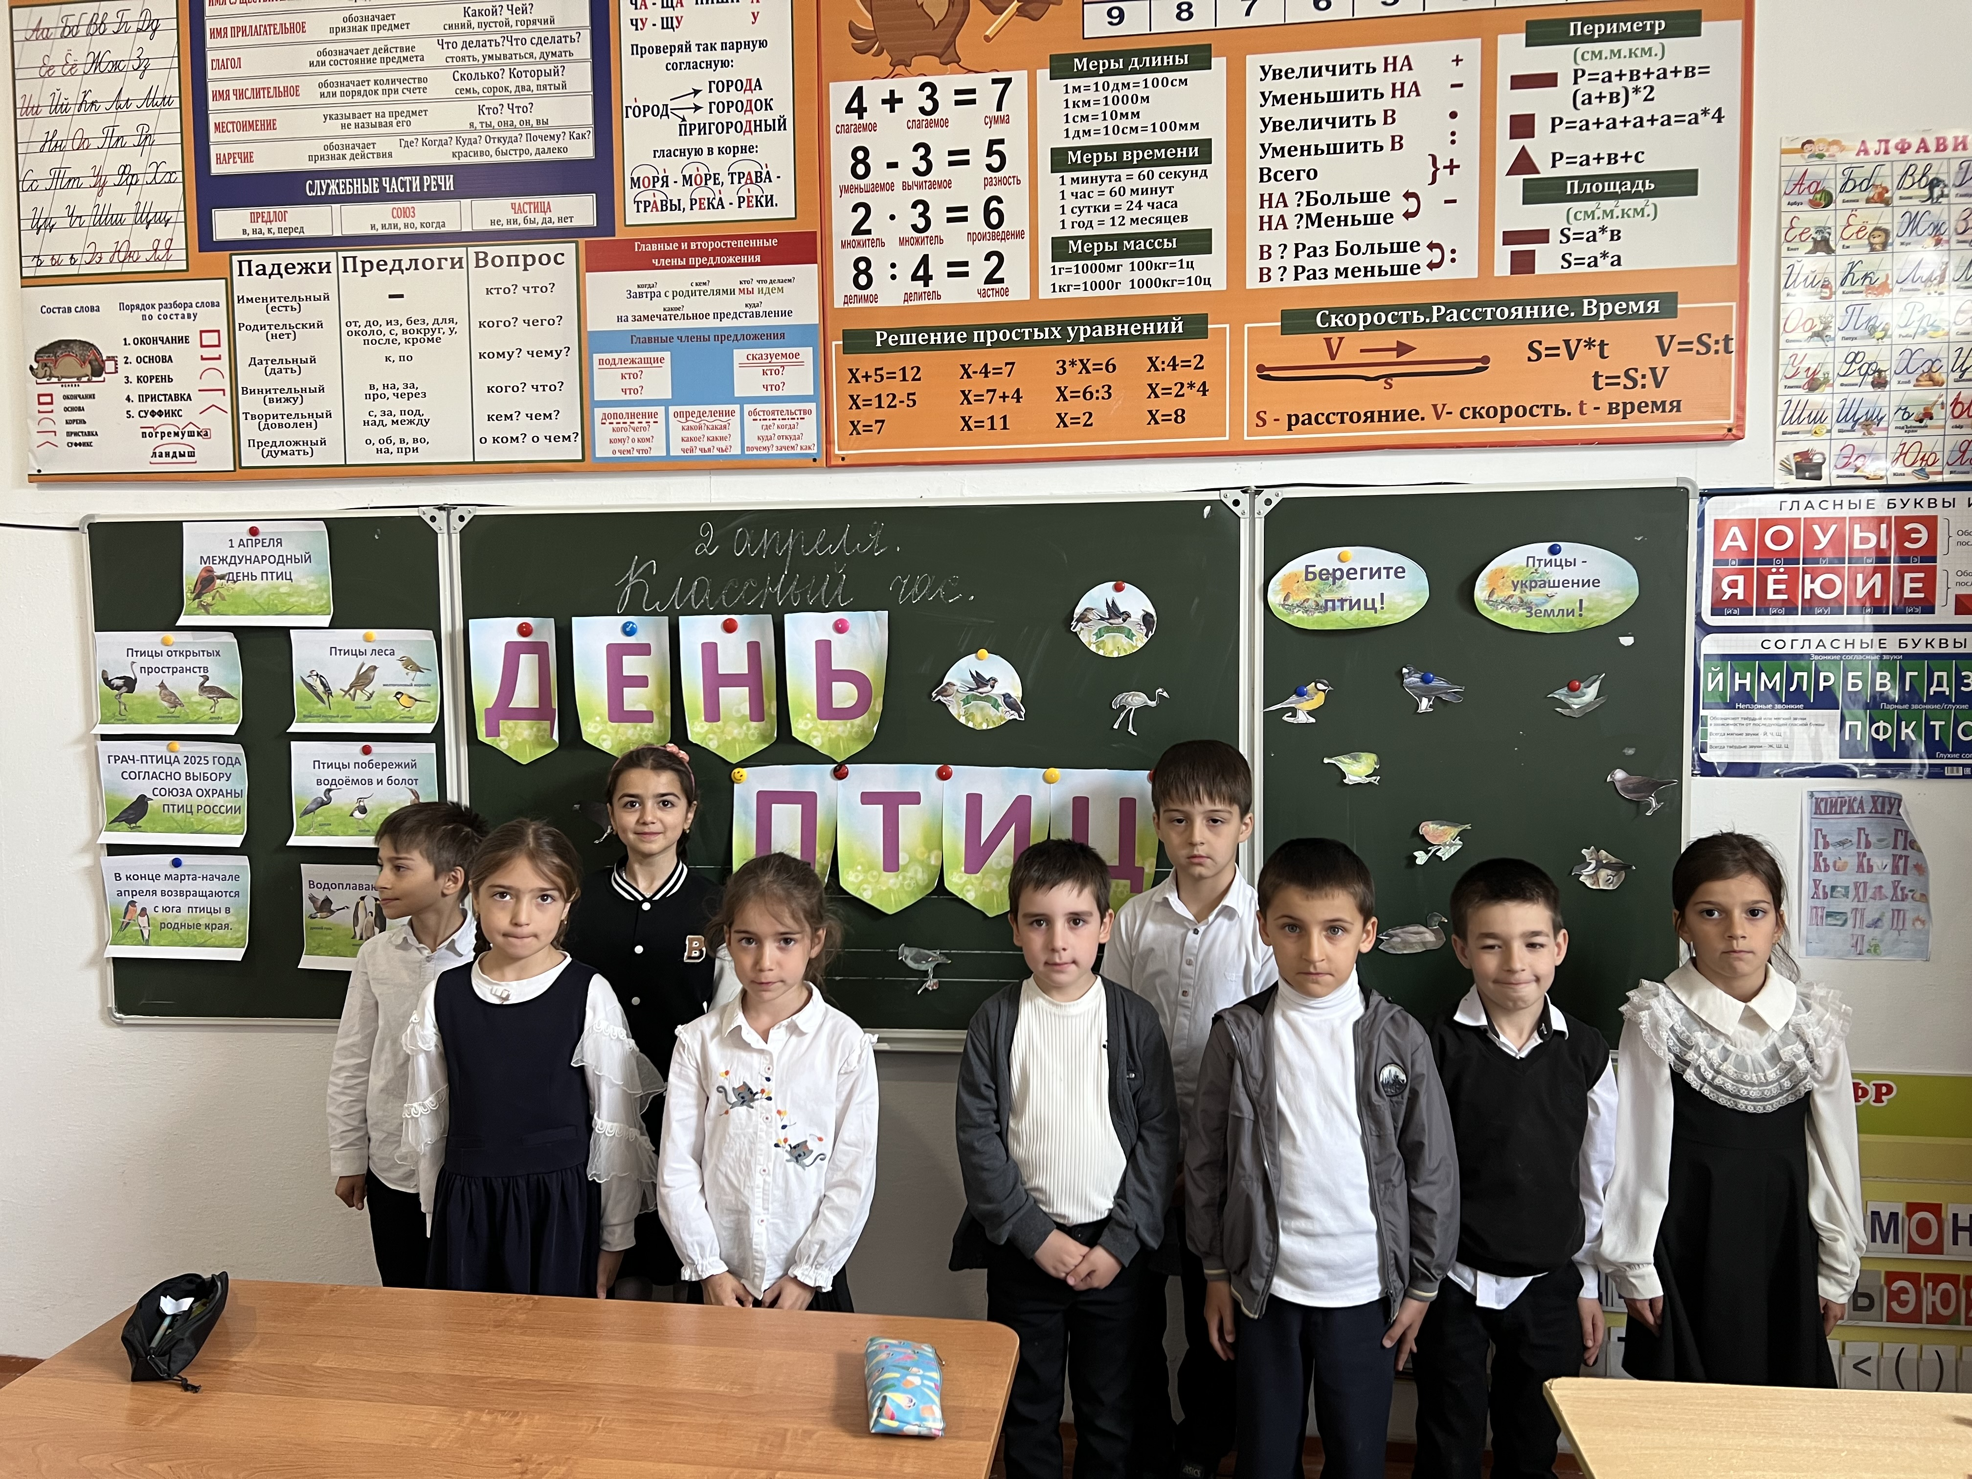

- Птица – символ.
Птиц любят и уважают во всем мире. Про них сочиняют стихи и слагают песни. Птицам поставлены памятники в Минске (Белоруссия) «Три аиста» и в Сумгаите (Азербайджан) «Голубь мира». Голубь в древности считался птицей мира.
И сейчас существует традиция в торжественные дни выпускать голубей в небо. Герб РФ украшает двуглавый орел. К птицам нужно относится с уважением и заботой, например, зимой их нужно подкармливать и развешивать им кормушки.

- Выводы:
Птиц нужно любить и беречь не только потому, что они приносят пользу человеку, но и потому, что они веселы, красивы и одним своим бодрым видом и поведением украшают и оживляют природу. Кроме того, многие из них прекрасно поют и приводят человека в хорошее, радостное настроение. Давайте беречь и защищать наших пернатых друзей и помощников!
Птицы - символ весеннего пробуждения природы. Многие известные поэты посвящали птицам свои стихотворения. ...
Ласточка
Алексей Плещеев
Травка зеленеет,
Солнышко блестит;
Ласточка с весною
В сени к нам летит.
С нею солнце краше
И весна милей...
Прощебечь с дороги
Нам привет скорей!
Дам тебе я зерен;
А ты песню спой
Что из стран далеких
Принесла с собой.
1858
- Выставка рисунков и поделок.

